594 | Appuntamento settimanale con la  metafisica realistico integrale
 | 4 - La Chiesa del futuro
www.nuovacostruttivita.it  E-mail: roberto@dntt.it | La Chiesa del futuro dev'essere una Chiesa dinontorganica. Si tratta del suo dover essere ontologico-dinamico, Se pertanto diciamo che il futuro della Chiesa è dinontorganico, è perché tale è il suo dover essere, imposto dalla sua
essenza in combinazione con la nuova epoca storica dinamica. Il che non è profezia, è nient'altro che realismo. Questo profetismo oggettivo realistico, che altro non è se non il realismo dinontorganico, si stacca dal profetismo carismatico soggettivo per diventare futurologia, più attendibile forse nello stretto ambito delle sue competenze, di qualsiasi profetismo progressista.
La fenomenologia storica infatti è sempre imprevedibile nei suoi particolari, e d'altronde è inutile prevederla. E' necessario invece, - e in non piccola parte è possibile- predeterminarla poiché, sia in natura Rerum che nel mondo della storia la fenomenologia non è che l'ultima espressione operativa dell'essere.
Ci riferiamo al mondo della storia, in cui si colloca precisamente la Chiesa del futuro come realtà dinontorganica. Ciò che si può già affermare fin da oggi, è che la sua fenomenologia coerente sarà dinontorganica. E non è poco, sia come previsione che come garanzia di bontà delle cose. Ma veniamo ai tratti essenziali promessi, limitandoci ad alcuni, più che altro a titolo esemplificativo.
II primo tratto essenziale della Chiesa del futuro può riguardare la sua esistenza: esistenza dinontorganica, conforme cioè alla sua vera natura dinontorganica. La rilevanza di un tal tipo di esistenza è incommensurabile. Segna per la Chiesa la possibilità di darsi un modo di esistere proprio, conforme al suo essere. E sarà il suo stesso essere dinontorganico ad imporglielo.
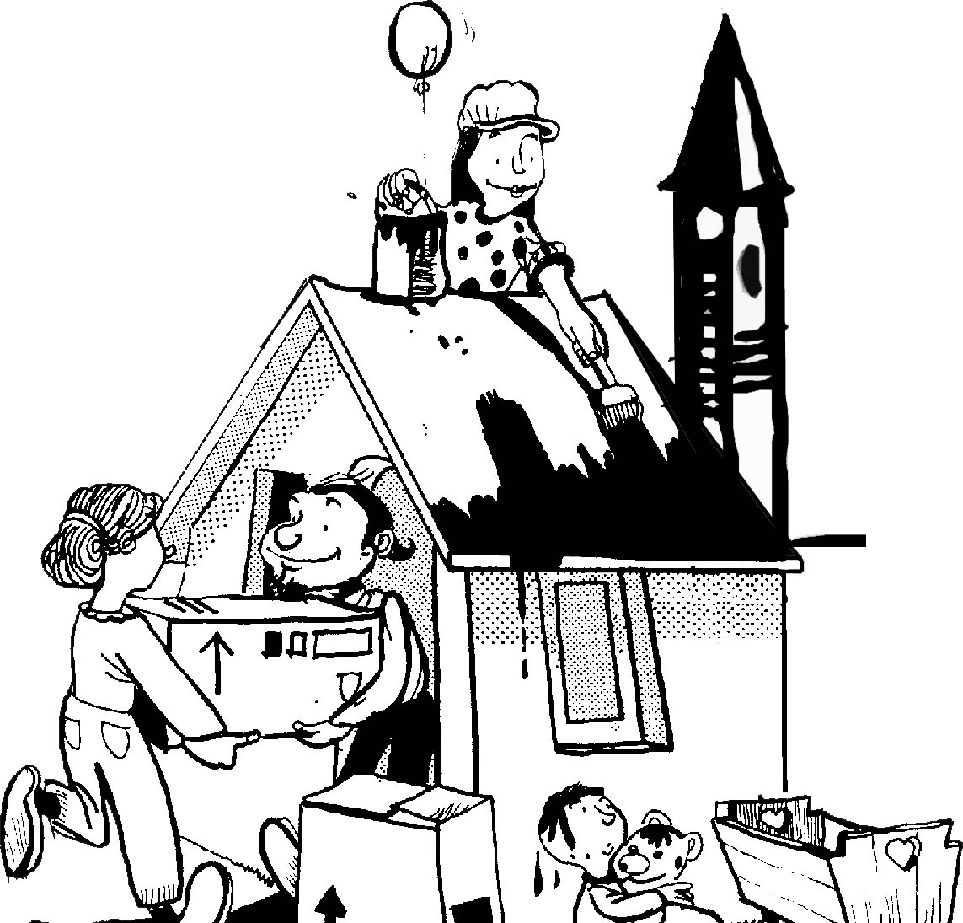
Fino ad oggi (a cominciare dall'epoca postapostolica), la Chiesa non ha fatto che « copiare » l'esistenza del mondo in cui si trovava, conformandosi ad esso più del necessario o almeno correndo tale pericolo. Questo comportamento oggi lo si chiama equivocamente « incarnazione ». E vorrebbe giustificare teologicamente l'assurda corsa di certa Chiesa postconciliare a copiare l'esistenza del mondo di oggi, senza neppure darsi conto della novità, e dunque della doppia pericolosità, di un nuovo mondo « ontologico-dinamico » mal capito e pessimamente copiato.
(segue)
Un altro tratto essenziale della Chiesa del futuro sarà la sua rinuncia cosciente ad essere fondamento e anima « diretta » della nuova società civile dinamica secolare: funzione esercitata a beneficio della vecchia società statico-sacrale, e ormai esauritasi col tramonto della vecchia epoca storica statica e con l'avvento della nuova epoca dinamica. Poco male, poiché così la Chiesa potrà essere di più se stessa. Cesserà di autocondizionarsi con un impegno socio-politico, che per lei sarà del tutto anacronistico, senza affatto venir meno alla sua funzione di « fondamento e anima » della società civile. Essa però, da compromettente e pericolosa funzione « diretta », si tradurrà in funzione «indiretta».
Il che sarà possibile in virtù di un terzo tratto essenziale della Chiesa del futuro: quello del riconoscimento dell'ideologia come nuovo fondamento e anima della società, con il conseguente riconoscimento dell'ideologia dinontorganica cristiana, a cui verrà demandata la suddetta funzione. La questione dell'ideologia come anima della prassi, in quanto nuovo fondamento e anima della società, interesserà da vicino la pastorale della Chiesa, dando spazio ad un importante capitolo teorico-pratico di « pastorale ideologica ». In virtù della « mediazione ideologica », sarà possibile un totale disimpegno della Chiesa dalla politica, positivo e benefico per essa e per la stessa azione politica, demandata al Popolo di Dio in quanto comunità di cittadini e indettata dall'ideologia dinontorganica cristiana.
E veniamo - non tanto per concludere quanto per interrompere questo discorso - al tratto essenziale della Chiesa del futuro consistente nella dinontorganicità, che, per il suo carattere sintetico ed omnicomprensivo diventa il tratto veramente decisivo e « riformatore » (più esattamente: « trasformante ») della Chiesa stessa. Non è cosa facile valutare a sufficienza l'incidenza della dinontorganicità, come fattore storico-esistenziale concreto della Chiesa del futuro, dato che ne importa una palingenesi storico-esistenziale totale, nel più squisito senso evangelico e nella massima coerenza al Corpo Mistico. Solo un'analisi assai dettagliata potrebbe darcene un ' idea anticipatrice. Accontentiamoci dell'accenno.
Per chiudere, richiamiamo solo al valore « sociale » della dinontorganicità e per la Chiesa stessa e per il mondo. Per il suo valore ontologico (e non solo etico), e perché rappresenta il vertice della socialità, la dinontorganicità si prospetta davvero come la soluzione teorica più perfetta e più realistica (non dunque utopistica), e la chiave di soluzione pratica più razionale ed efficace, del problema sociale.

Comunicare è facile!!!! Clicca sull'azzurro!
Vuoi segnalare un nuovo indirizzo tuo o di qualche interessato? roberto@dntt.it
Desideri essere lasciato in pace? Roberto.Roggero@poste.it
Hai suggerimenti da dare? Oppure hai bisogno di chiarimenti, informazioni, arretrati, libri,... ? info@lucacipriani.it

